調查報告

案 由：文化部持續推動地方文化館發展計畫以促進永續經營，惟補助計畫審查作業及部分館所營運管理欠周等情案。

調查意見：

文化部於91年至104年間推動地方文化館第一、二期計畫，合計補助399處館所，截至106年底已有46處館所變更用途或停止營運，其中變更用途之22處館所，均係發生於未持續獲得補助之後續年度，顯見該部管考機制僅偏重經費補助執行期間，對於未繼續獲得補助館所則欠缺追蹤輔導，文化部允應加強注意該等館所之軟、硬體設備之保存情形，如仍具文化價值者，應會同地方政府或相關機關進行適當處置；另文化部未建立退場機制，曾受補助之館所嗣後變更用途應否報准並未明定，相關准駁依據亦未訂有處理原則，均有未洽。

地方文化館第一期及第二期計畫之預算執行數共計新臺幣（下同）51.01億元，合計補助399處館所：
依據91年發布之「行政院文化建設委員會補助直轄市及縣市政府推動地方文化館計畫作業要點」，第一期地方文化館計畫（91年至96年），其目的在建立鄉鎮文化據點，以達成城鄉均衡發展，創造新的文化活力，原則上以利用現有及閒置之公共空間為主，著重於發揮地方文化特色，並強調創意與永續經營能力；地方文化館依當地人文、藝術、歷史、文化、民俗、工藝、景觀、生態、產業資源等特色；或以推展藝文活動、培育藝文人才、傳承傳統文化藝術等為主，決定籌設內容。嗣原行政院文化建設委員會（配合中央政府組織改造，該會於101年5月20日改制，以下均稱文化部）為延續推動地方文化館計畫，整合地方文化據點與社區活力，建構脈絡相連的文化生活圈，以提升全民文化參與、創造與分享文化資源、均衡城鄉發展，自97年至104年推動「磐石行動─地方文化館第二期計畫」。地方文化館第一期及第二期計畫之預算執行數分別為 25.94億元與 25.07億元，合計補助399處館所。

截至106年底計有46處地方文化館已停止營運或變更用途，其中22處係變更用途、8處因屬私人產權已收回或場地無法使用、6處館所整修中、5處館所人力不足或委託廠商未定、3處併入其他館所規劃、2處館所無使用執照：
經彙整審計部及文化部函復資料，截至106年底共有46處地方文化館已停止營運或變更用途，詳表8。依態樣分析，其中約有半數約22處館所均已變更用途，其變更後用途詳表9；其次有8處館所因屬私人產權已收回或場地無法使用；另6處館所整修中、5處館所人力不足或委託廠商未定、3處併入其他館所規劃、2處館所無使用執照。如以縣市別分析，地方文化館已停止營運或變更用途者，以高雄市10處最多，苗栗縣6處次之。
- 46處停止營運館所或變更用途之態樣分析
縣市 | 人力不足/委託廠商未定 | 變更用途 | 館舍改建整修 | 場館無使用執照 | 併入其他館所規劃 | 私人收回或場地無法使用 | 縣市小計
新北市 | 1 |  |  |  |  |  | 1
桃園市 | 1 |  |  |  | 1 |  | 2
新竹市 |  | 1 |  |  |  |  | 1
新竹縣 | 2 | 1 |  |  |  | 1 | 4
苗栗縣 |  | 4 | 1 |  |  | 1 | 6
臺中市 |  |  |  |  | 1 |  | 1
南投縣 | 1 | 1 |  |  |  |  | 2
雲林縣 |  |  |  |  | 1 | 1 | 2
嘉義市 |  |  | 1 |  |  |  | 1
臺南市 |  | 3 |  |  |  |  | 3
高雄市 |  | 7 | 1 | 1 |  | 1 | 10
屏東縣 |  |  | 1 |  |  |  | 1
宜蘭縣 |  | 1 |  |  |  | 1 | 2
花蓮縣 |  | 1 | 1 | 1 |  | 1 | 4
臺東縣 |  | 2 | 1 |  |  |  | 3
金門縣 |  | 1 |  |  |  |  | 1
澎湖縣 |  |  |  |  |  | 2 | 2
小計 | 5 | 22 | 6 | 2 | 3 | 8 | 46
資料來源：本院自行彙整。
- 22處變更用途之地方文化館
項次 | 縣市 | 館舍名稱 | 接受文化部補助年度 | 補助金額  (萬元) | 變更用途  年度 | 變更後用途
1 | 新竹縣 | 北埔地方文化館 | 92-95 | 860 | 106 | 改為北埔鄉民代表會辦公室及會議場所
2 | 新竹市 | 風城願景館 | 93-94 | 350 | 105 | 改規劃為音樂展演空間，107年3月23日開放使用
3 | 苗栗縣 | 獅潭鄉文化會館 | 92-95 | 410 | 101 | 原獅潭鄉圖書館成立於80年，為改善地點偏遠問題，於101年4月完成搬遷至文化會館內
4 | 苗栗縣 | 苗栗市藝文中心 | 91-103 | 1,528 | - | 原本為動態表演及靜態展覽的多功能中心，後逐漸作為單純的展覽中心，提供藝術家借用展覽場地
5 | 苗栗縣 | 舊山線十六份文化館 | 92-95 | 300 | - | 提供藝術家創作工作室
6 | 苗栗縣 | 罩蘭藝文中心 | 92-95 | 215 | 95 | 卓蘭鎮公所於國立卓蘭實驗高級中學的弘道館設置「罩蘭藝文中心」，公所提供卓蘭實驗高級中學運用，改為提供社區民眾辦理研習課程之空間
7 | 南投縣 | 草屯鎮稻草工藝文化館 | 92-96 | 118 | 102 | 因與國立台灣工藝研究發展中心地方工藝館同質性高，該館參觀人潮銳減，長期權宜考量，遂委由民間文化團體營運，以演藝為表演主軸，藉以提昇活化空間再利用
8 | 臺南市 | 府城舊城文化館 | 97-99 | 505 | 102 | 回歸學校使用，支援樂齡學習中心
9 | 臺南市 | 南化鄉文史、自然生態展演館 | 94-95 | 330 | 104 | 館舍位於南化國中校園內，原由區公所設置文化館，因低度使用經相關單位會議決議交還南化國中使用
10 | 臺南市 | 後壁鄉藝文活動中心 | 91、93-94 | 200 | 104 | 該活動中心管用單位原係後壁國小，後壁區公所借用場地辦理藝文活動，期間內申請文化部補助，惟後續公所無相關經費營運，經市府相關會議裁示，基於管用合一爰將場地歸還給學校，作活動教學空間使用
11 | 高雄市 | 進校巷14號 | 98-99 | 135 | 106 | 調整為橋仔頭文史協會辦公及社區性小型活動課程空間使用
12 | 高雄市 | 路竹地方文化館 | 92-95 | 460 | 106 | 移由該市警察局湖內分局交通大隊使用，原為圖書館，105.12.31.由路竹區公所移給警察局使用，106年度因警察局無經費預算，所以沒有使用，107年度有經費，107年5月辦理使照變更申請中
13 | 高雄市 | 鳳山地方文化館 | 92-96、  98-102 | 997 | 104 | 原館舍由高雄市鳳山區公所移由高雄市勞工局管理使用，改為高雄市勞工局「勞工社區大學」
14 | 高雄市 | 大樹區鳳荔文化館 | 93-99 | 495 | 103 | 現為高市圖大樹分館3館使用，後續擬改建作為「大樹溪埔派出所」場域
15 | 高雄市 | 高雄市立圖書館中興堂 | 97-98 | 430 | 103 | 原址位於舊高雄市立圖書總館1樓，因高市圖已搬至新館，原場域移由高雄市財政局管理使用，目前由該局辦理非公用財產處分中
16 | 高雄市 | 岡山區育仁社區文化館 | 97-99 | 323 | 100 | 改為育仁社區關愛協會辦公、課程及社區活動空間
17 | 高雄市 | 高雄市表演藝術資訊館 | 91-96 | 1,680 | 97 | 改為文化局辦公室
18 | 宜蘭縣 | 楊士芳紀念林園 | 97-104 | 800 | 105 | 原由宜蘭縣文化局轄管，現由宜蘭市公所經管，現由宜蘭市公所經管，作為青年創業育成基地
19 | 花蓮縣 | 玫瑰石文化館 | 97-98 | 204 | 103 | 里辦公室
20 | 臺東縣 | 正興村地方文化館 | 92-95 | 225 | 103 | 因金峰鄉公所辦公大樓原地重建，圖書館遷至正興村地方文化館位址，改為金峰鄉立圖館
21 | 臺東縣 | 米鄉－池上文化館 | 92-95 | 320 | 98 | 池上鄉公所經營用途轉為活動中心，提供租借場地
22 | 金門縣 | 金門日報典藏文化館 | 97 | 150 | 100 | 移撥金湖鎮公所管理由該所作為辦理相關文化活動之場所
資料來源：本院依據文化部資料彙整。

前述變更用途之22處館所，均係發生於未持續獲得補助之後續年度，顯見該部管考機制僅偏重經費補助執行期間，對於未繼續獲得補助館所則欠缺追蹤輔導，而館所變更用途或停止營運之情形雖難以完全避免，文化部允應加強注意相關軟、硬體設備之保存情形，如仍具文化價值者，應會同地方政府或相關機關協助進行適當處置：
第一期與第二期地方文化館計畫之補助計畫均訂有相關作業要點，有關審查流程，於提案後由縣市政府文化局組成委員會議初審，初審通過後計畫提送到文化部，由文化部評審委員會複審，採競爭型補助機制，每年補助館舍數量並非固定；有關行政管考機制，依據「文化部地方文化館第二期計畫補助作業要點」規定略以：「七、受補助之地方文化館應定期（依文化部要求）填報執行進度，經縣市政府文化局（處）彙整轉陳該部；文化部於核定補助後得依需求召開檢討會議，並得進行不定期訪視，以瞭解實際執行情形。（二）對於執行進度嚴重落後且未能研提具體解決方案者，文化部得視實際狀況撤銷該核定補助案並追繳補助款；如已撥付但尚未執行之補助款（或剩餘款）應悉數繳回。（三）各縣市政府文化局（處）應訂定輔導管理機制，督促各受補助單位執行年度計畫，並因應實際需求協助填報本計畫相關表格資料。……八、（五）館舍受本計畫當年補助之後續3年（含未申請或未繼續獲得補助）營運成效，將做為申請文化部相關補助事項審查之參據。」惟前揭行政管考機制主要係著重於獲得補助年度之執行情形，另文化部每年雖有安排訪視，然每年訪視之縣市有限，且無法逐一訪視該縣市內所有地方文化館，又，文化部雖表示於105年起補助地方政府發展運籌機制，希冀透過此項補助，輔導縣市政府成立專責單位或組織，建立館所評量與輔導機制，以達協助各受補助館所定位發展、永續營運之目標，惟該部亦承認，運籌機制對象並無特定資格或年度限制，且因輔導能量與資源有限，以當年度獲得核定補助之館所或有高度意願之潛力館所為優先，地方政府實際執行時，因時間及經費有限，確實無法包含全部轄內館所。是以，對於過去曾獲得文化部補助之地方文化館，如之後年度未申請補助，或未繼續獲補助者，其營運成效僅係作為相關補助事項審查之參據，且補助經費採競爭型機制，倘館舍之營運成效不佳，即影響後續年度經費補助之申請，甚或無法獲得補助，如補助經費未能持續挹注並適時加以輔導，亦將造成營運成效持續低落，最終恐須另覓其他用途規劃避免場地閒置或甚至停止營運。類似前揭22處館所於未持續獲得補助之後續年度規劃用途變更，甚或因人力不足停止營運之情形，未來雖恐難以完全避免，惟文化部允應加強注意館所相關軟、硬體設備之保存情形，如仍具文化價值者，應會同地方政府或相關機關協助進行適當處置。

文化部未建立退場機制，曾受補助之館所嗣後變更用途應否報准並未明定，該部對於館所申請變更用途之准駁依據亦未訂有相關處理原則：
本院前於97年間調查第一期地方文化館計畫時，即發現原文建會邱前主委曾指出，各地方文化館功能及資源應重新檢討，必要時應建立退場機制，惟嗣後第二期地方文化館計畫相關作業要點仍未見相關規定，且依據文化部查復資料，前述22處變更用途之地方文化館中，甚至有少數館所之變更用途年度未明，顯見中央主管機關雖給予補助經費卻對於地方文化館之後續營運情形並無法切實掌握，文化部李次長於詢問時亦坦承：「經過多年補助，的確有需要進行地方文化館的盤整，以了解各縣市的情況」。此外，曾受補助之館所嗣後變更用途應否報請文化部核准亦無相關規範，依據文化部查復資料，22處變更用途之地方文化館中僅有4處於變更用途前有函報該部，其餘則無；又，北埔地方文化館於92至95年曾獲文化部共860萬補助(資本門650萬、經常門210萬)，新竹縣北埔鄉公所前於105年8月26日去函文化部略以：「擬依代表會函示之需求將本鄉地方文化館1、3樓規劃予該會作為辦公室使用，2樓仍續作藝文展出與文化導覽簡介空間使用，以維持藝文推廣之功能與提升地方文化之發展」，文化部於105年9月22日函復略以：「請該館1、2樓仍為文化場館營運使用，3樓同意供議事使用。如執意改變文化館空間，請就該改變之資本門歷年補助經費繳回，並限制3年內不得申請文化部博物館及地方文化館發展計畫經費補助。」有關地方文化館函報變更用途的審酌標準，詢據文化部僅表示，受該部補助之資本門相關財產設備，須符合相關年限規定，故該部依據財產管理的一般通用概念，檢討是否已達報廢年限，不一定要明文規定等語，惟文化部於地方文化館相關補助作業要點中從未明定追繳補助款之規定，恐造成函報文化部變更用途之地方文化館須繳回補助經費，而未函報之館所則免受追繳補助經費之不公平情形，且地方文化館雖以永續經營為目標，惟如遭遇經營困境等相關因素不得不變更用途，應依實際情況進行評估是否有存續之必要，避免發生空間閒置或浪費之情況，而該部對於地方文化館申請變更用途之准駁僅依據財產報廢年限判斷亦顯欠周延。

綜上，文化部為建立地方文化據點、發展地方文化特色，於91年至104年間推動地方文化館第一、二期計畫，合計補助399處館所，截至106年底已有46處館所變更用途或停止營運，其中變更用途之22處館所，均係發生於未持續獲得補助之後續年度，顯見該部管考機制僅偏重經費助補執行期間，對於未繼續獲得補助館所則欠缺追蹤輔導，文化部允應加強注意該等館所之軟、硬體設備之保存情形，如仍具文化價值者，應會同地方政府或相關機關進行適當處置；另文化部未建立退場機制，曾受補助之館所嗣後變更用途應否報准並未明定，相關准駁依據亦未訂有處理原則，均有未洽。

文化部於105年及106年推動博物館與地方文化館發展計畫，因須經提案、初審、複審及決審等程序，部分縣市提案計畫之決審時間較晚，壓縮執行期程，對於部分縣市執行率偏低之計畫，應積極追蹤改善情形，了解原因並予以必要協助。

文化部105年起推動「文化部推動博物館與地方文化館發展計畫」，計畫內容一再更迭：
文化部因應博物館法公布施行，105年1月15日奉行政院核定推動「文化部推動博物館與地方文化館發展計畫」，該計畫共分為三大項，包括博物館提升計畫、整合協作平臺計畫、以及博物館與地方文化館事業發展運籌機制，計畫期程為105年至110年，6年總經費約為22.5億元。嗣106年為配合地方文化治理機制再造，強化對地方文化發展各面向的輔導工作，增加「縣市藝文場館營運升級及示範計畫」、「地方影視音聚落發展計畫」、「MLA及在地知識網絡整合計畫」、「地方產業及藝術節慶國際化」等工作項目，並將計畫名稱修正為「博物館、地方文化館及地方文化協力發展計畫」，於106年6月16日獲行政院同意，調高106年計畫經費從原編列之4.1億元至7.7億元，另因同步擴大對地方文化輔導面向，105年起至110年之中央公務預算概估為35.9億元。其後，為擴大投入公共建設來提升公共環境品質，以加強區域均衡之效益，爰前開計畫規劃內容自107年起納入文化部「前瞻基礎建設計畫-城鄉建設-文化生活圈計畫」辦理，並於106年9月25日獲行政院同意，同時修正本案執行期程為105至106年，經費修正為實際編列數10.3億元，至於已核定之跨年度補助案件，納入「前瞻基礎建設計畫-城鄉建設-文化生活圈計畫」繼續執行。

關於105年度及106年度「文化部推動博物館與地方文化館發展計畫」之補助，文化部對於部分縣市提案計畫之核定遲至年中始完成，壓縮、影響計畫執行之合理期程：
105年補助作業分兩階段提案與核定，第一階段文化部於105年3月發函通知各縣市政府，同年4月完成初審並提送文化部辦理複審，該部於4月27日完成決審後分批發送核定函予各縣市政府；第二次階段文化部於105年5月發函通知各縣市政府，同年7月1日前完成初審與提送文化部複審，該部於105年7月19日召開複審暨決審會議後，分批發送核定函予各縣市政府，惟105年度多數補助計畫於105年6月及8月始完成核定，致各補助計畫實際執行時間僅剩5至7個月。106年度共分三批次提案，分別是資本門第一次提案(規劃設計部分)、經常門提案、資本門第二次提案，分別於106年1月、3月及6月辦理審查作業與決審資本門分3月及6月兩次提案，文化部表示，為提升執行效率，106年除了資本門部分採隨到隨審方式辦理外，另將經常門部分獨立辦理提案與審查，以讓縣市政府提早執行經常門經費，第三次提案（即資本門第二次提案）亦採隨到隨審制度，因多案需安排現地審查，爰計畫核定時間多數亦落在6月底以後。有關105年度審查作業遲延情事，審計部已於105年度提出相關審核意見並請文化部檢討，該部於106年度雖略為提早至4月間辦理資本門第一次提案審核，且就資本門部分採隨到隨審方式，惟資本門第二次提案仍至6月以後才陸續完成核定，甚有遲至11月方核定之計畫，壓縮、影響計畫執行之合理期程，實有欠妥。
- 博物館與地方文化館發展計畫105年與106年審查及核定期程
作業時間 | 105年 |  | 106年
通知時間 | 第一次提案 | 105/3/1 | 資本門第一次提案(規劃設計部分) | 105/11/21
提案截止日 |  | 105/4/1 |  | 105/12/16
決審日期 |  | 105/4/27 |  | 106/1/4
核定日期 |  | 105/5/31-105/6/20 |  | 106/3/3-106/4/24
通知時間 | 第二次提案 | 105/5/25 | 經常門提案 | 105/12/13
提案截止日 |  | 105/7/1 |  | 106/1/20
決審日期 |  | 105/7/19 |  | 106/3/15
核定日期 |  | 105/8/18-105/9/2 |  | 106/5/2-106/5/4
通知時間 | - | - | 資本門第二次提案 | 106/3/21、106/6/1
提案截止日 |  |  |  | 隨到隨審
決審日期 |  |  |  | 隨到隨審
核定日期 |  |  |  | 106/6/28-106/11/1
資料來源：文化部

有關105年度及106年度執行進度欠佳者，分述如下，文化部針對部分執行率偏低之計畫，應積極追蹤改善情形；另基隆市於前述兩年度，各有3件及6件計畫之執行率均欠佳，文化部應了解原因並本於權責予以必要之協助：

105年度補助計畫截至該年底止執行進度未達40％者共8案，詳表11：審計部於106年度中央政府總決算審核報告之審核意見指出，文化部105年度補助計畫截至該年底止執行進度未達40％者共8案，計畫執行進度嚴重落後，核與相關規定未合，並函請文化部檢討並督促積極辦理在案。據審計部於106年11月提供本院之簡報資料，前述8案中除「雲林縣文化處斗六文化中心」外，均已達成進度；本院進一步詢問「雲林縣文化處斗六文化中心」進度落後未能改善之原因，據文化部表示，該文化中心於105年度申請補助經費辦理常設展，惟雲林縣政府另有辦理展示空間整修及無障礙設施工程，該項工程因經歷5次流標，未完成整修，造成常設展無法進場施作，整修工程於106年9月28日簽約，10月30日開工，工期180日，並申請常設展工程展延至107年施作所致。
- 105年度地方政府接受文化部補助推動博物館與地方文化館發展計畫執行情形表(截至105年底之執行進度)
縣市 | 計畫名稱 | 受補助館所  及機關名稱 | 執行進度  %
基隆市 | 基隆故事館空間及營運更新計畫 | 基隆故事館 | －
 | 基隆美術館展示空間提升計畫 | 基隆美術館 | －
 | 基隆美術館暨地方文化館推動計畫 | 基隆市文化中心（美術館籌備處）、中元祭祀文物館、基隆故事館 | －
雲林縣 | 「地方記憶‧ 風華再現」整合協作平臺計畫 | 北港文化中心 | 12.98
 | 「地方記憶‧ 風華再現」整合協作平臺計畫 | 土庫庄役場 | 20.99
 | 「地方記憶‧ 風華再現」整合協作平臺計畫 | 斗六文化中心 | 2.61
臺東縣 | 臺東美術館博物館提升計畫 | 臺東美術館 | 36.31
金門縣 | 金門縣地方文化館整合協作平臺計畫 | 西園鹽場文化館 | 30.00
註：執行進度為＂－＂者，係指計畫尚未執行。
註：依據審計部106年11月簡報資料，除「雲林縣文化處斗六文化中心」外，其餘各計畫均已完成。
資料來源：審計部整理自文化部提供資料。

106年度補助計畫截至該年底止執行進度未達40％者共13案，詳表12：106年度執行率未達40％之計畫數（13案）較105年度（8案）增加，且基隆市於105、106年連續兩年各有3件及6件計畫執行率未達40％，執行率欠佳，文化部應了解原因並本於權責予以必要之協助；此外，106年度執行率未達40％之計畫數中有4件已申請撤案，理由分述如下，4案雖均敘明撤案理由，惟獲得補助額度後又撤案，恐對於同一年度提出申請之其他案件造成排擠，文化部於辦理審查作業時應加以注意。

基隆市整合協作平臺計畫 -中元祭祀文物館，撤案理由係因歷經多次招標流標，經基隆市政府評估無法於期限內執行完成。

新竹縣宗祠文化整合協作平臺計畫-林氏宗祠，撤案理由係因提案單位最後未能依規定，補正完成民間團體立案程序與文件。

屏東縣宗聖公祠推廣經營計畫-宗聖公祠，撤案理由係因屏東縣政府最後未能依規定，補正完成取得建物所有權狀等文件。

連江縣博物館與地方文化館發展運籌機制計畫-地方輔導團案，撤案理由係因地緣關係，歷經多次招標流標，經連江縣政府評估無法於期限內執行完成。
- 106年度地方政府接受文化部補助推動博物館與地方文化館發展計畫執行情形表(截至106年底之執行進度)
縣市 | 類別 | 計畫 | 館舍 | 執行率 | 執行進度 | 進度落後原因
台北市 | 協作 | 台北之家協作計畫 | 台北之家 | 30% | 預計107年3月前完成。 | 遇館內活動，無法於年底前執行，不及完成第二期款請款程序。
新北市 | 提升 | 新北市十三行博物館典藏功能提升計畫 | 十三行博物館 | 30% | 已於106年12月29日決標在案。本案計畫期程至107年3月31日完成。 | 因計畫核定時程與該府預算完成法定程序較晚，前置規劃作業耗時，招標作業進度略有落後。
基隆市 | 運籌 | 博物館與地方文化館發展運籌機制 | 基隆市文化局 | 30% | 完成發包 | 因該市議會於106年12月6日函復通過該市配合款預算，至進度落後。
基隆市 | 提升 | 基隆美術館營運先期計畫 | 基隆美術館 | 30% | 完成發包 | 同上。
基隆市 | 提升 | 陽明海洋文化藝術博物館服務品質提升計畫 | 陽明海洋文化藝術館 | 30% | 完成簽約開展 | 同上。
基隆市 | 協作 | 基隆市整合協作平臺計畫 | 基隆故事館 | 30% | 完成發包 | 同上。另本計畫中元祭祀文物館部分因未及於106年底前完成發包，將辦理撤案。
基隆市 | 協作 | 基隆市整合協作平臺計畫 | 中元祭祀文物館 | 0%
基隆市 | 協作 | 基隆市整合協作平臺計畫 | 基隆美術館 | 30%
新竹縣 | 協作 | 宗祠文化整合協作平台計畫 | 林氏宗祠 | 0% |  | 已撤案。
屏東縣 | 提升 | 客家文物館展示空間整修計畫 | 屏東縣客家文物館 | 30% | 辦理完畢 | 經該館評估後，調整施作方式更新，爰無需全額辦理，不再申請第二、三期款
屏東縣 | 提升 | 宗聖公祠推廣經營計畫 | 宗聖公祠 | 0% |  | 已撤案。
宜蘭縣 | 提升 | 員山童玩公園 | 員山童玩公園 | 30% | 已發包。 | 因發包作業延後，12月完成決標，未及完成請款程序。
連江縣 | 運籌 | 連江縣博物館與地方文化館發展運籌機制計畫-地方輔導團案 | 連江縣政府文化處 | 35% |  | 已撤案。
資料來源：文化部

綜上，文化部於105年及106年推動博物館與地方文化館發展計畫，因須經提案、初審、複審及決審等程序，部分計畫之決審時間較晚，壓縮執行期程，對於部分執行率偏低之計畫，應積極追蹤改善情形；另少數縣市連續兩年度執行率不佳，文化部應了解原因並予以必要協助。

文化部建置之地方文化館入口網站，部分館所資訊與現況狀況已未盡相符，且105年度起館所補助成果資料均付之闕如；該部雖已於106年3月規劃建置「博物館及地方文化館業務資料彙整分析平臺」，原有之館舍基本資料與年度活動資訊等內容將移至該分析平臺內繼續維運，惟預計107年10月方能上線，該部允應切實督促辦理進度，俾建立完整館舍資訊。

受補助地方文化館所應每月主動對文化部建置「地方文化館網站」檢視、更新簡介、活動、館藏等內容，以向社會大眾展現館所營運之績效：
地方文化館入口網站自99年規劃建置，內容包含各縣市地方文化館簡介、參觀指引及交通資訊等，並依年度呈現100年至104年之補助情形（如圖1）。依據文化部訂定「105年度博物館與地方文化館發展計畫補助作業注意事項及執行督考機制」第3點、第4點及第5點等規定略以，各受補助地方文化館所應每月主動檢視、更新「地方文化館網站」內容之簡介、活動、館藏等內容，以向社會大眾展現館所營運之績效。各縣市文化局（處）督促協作平臺內各受補助單位確實更新維護相關網站資訊，並配合文化部「評量暨業務管考」需求，填報相關指標內容，105年度指標內容填報之配合度與準確度等，作為106年度提案審核參據之一。

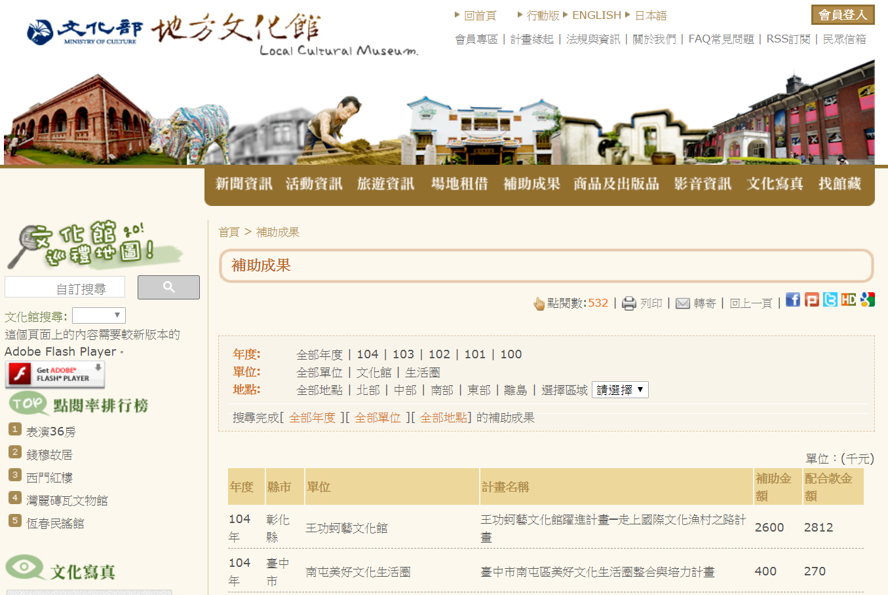
- 地方文化館入口網站

地方文化館網站內容並未切實更新，部分館所資訊與現況已未盡相符，錯誤資訊恐引起查詢該網站之民眾誤解，亟應檢討改善：
如前所述，依據「105年度博物館及地方文化館發展計畫補助作業注意事項及執行督考機制」規定，受補助地方文化館應每月主動檢視、更新地方文化館網站內容，惟詢據文化部表示，地方文化館網站106年1月起由僅由廠商負責委託基本維護，館所資訊則由該部協助館舍更新。本院為蒐集履勘資料所需，於該網站查詢106年度閉館整修之「大溪藝文之家」及停止營運之「關西金廣成文化館」、「鄧南光影像紀念館」相關資訊，發現僅大溪藝文之家於網頁內容顯示「目前即將進入閉館修繕工程，僅開放戶外庭園區域」等文字，至於已於106年分別因人力不足、私人產權收回而停止營運之「關西金廣成文化館」、「鄧南光影像紀念館」，均仍沿用舊有參觀資訊，並未註明已閉館。另再隨機查詢105年度已變更用途之「楊士芳紀念林園」、因颱風受損整修中之「臺東兒童故事館」及104年已由屋主收回之「頭城文化館」等，館舍參觀資訊仍存在，亦無相關停止營運或已變更用途之說明。是以，地方文化館網站內容於105年以前係規定由受補助地方文化館主動檢視、更新，106年以後則由文化部協助管理，惟該網站內容並未切實更新，部分館所資訊與現況已未盡相符，錯誤資訊恐引起查詢該網站之民眾誤解，亟應檢討改善。

文化部105年度補助各館所之成果資料均付之闕如：
地方文化館入口網站揭露100年至104年之補助成果，內容包含計畫金額、核定補助經費、配合款金額及執行成果摘要與報告等（以104年度王功蚵藝文化館躍進計畫為例，參見圖2），至於105年度（含）以後年度之補助資訊，詢據文化部表示，因配合該部政策及「文化部獎補助資訊網」之專屬網頁建置，業於該網站統一公開揭露相關補助結果。經查詢文化部所稱「文化部獎補助資訊網」公布資料，僅查得「105年度文化部博物館及地方文化館發展計畫補助名單」，名單內容係列表呈現計畫名稱、提案單位(館舍)及核定補助金額等欄位（參見圖3），並無補助成果等資訊，然文化部為支持博物館及地方文化館之發展，每年挹注數億元補助經費，對於補助成果應予適度揭露，俾使外界了解各項補助計畫辦理成效。
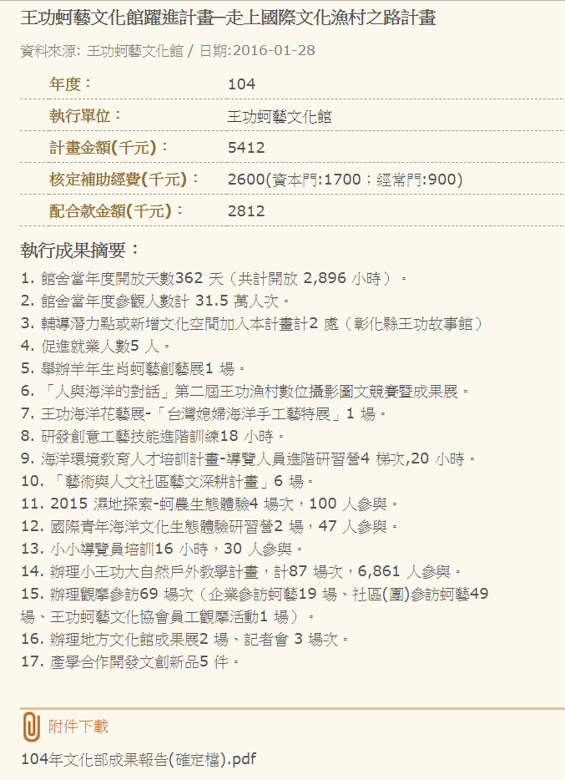
- 地方文化館入口網站補助成果-以104年度王功蚵藝文化館躍進計畫為例
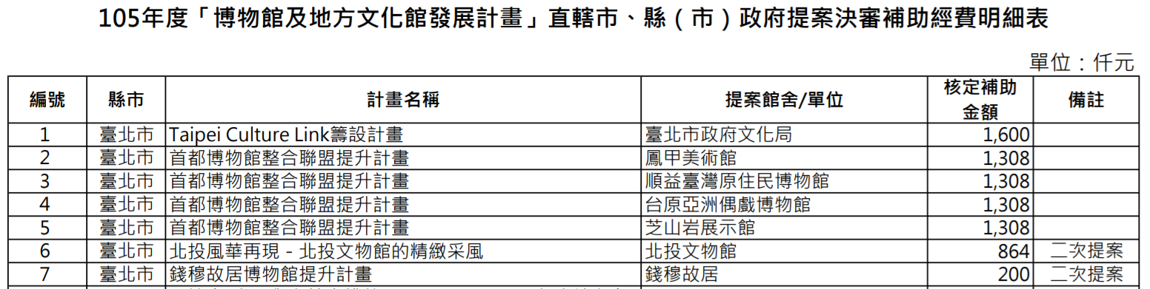
- 105年度文化部博物館及地方文化館發展計畫補助名單(節略)

博物館及地方文化館入口前臺網站預計107年10月方可建置完成，文化部未能及時辦理網站及系統更新作業，不利計畫績效之展現及管考，允應切實督促執行進度：
文化部自105年起推動「博物館與地方文化館發展計畫」，為提升博物館專業能力，以及地方文化館在地資源的串連結合，爰自106年3月22日起辦理「博物館及地方文化館業務資料彙整分析平臺建置維運計畫」，於106年3月決標，該計畫共分6期，第一、二期已執行完成，第三期修正報告書亦已於107年4月16日核定，現正展開第四期有關系統優化、前臺網站架設與第二階段教育訓練等相關事宜，預計107年10月13日完成建置博物館及地方文化館入口前臺網站上線。該部表示，地方文化館網站已完成對外展示與交流的階段性任務，至於原有之館舍基本資料與年度活動資訊等內容，未來將移至分析平臺內繼續維運，該部亦補充說明，已於107年核定補助函中要求各館舍，應定期完成年度業務填報。是以，該部應切實督促「博物館及地方文化館業務資料彙整分析平臺建置維運計畫」後續辦理進度，俾使分析博物館及地方文化館入口前臺網站如期上線。

綜上，文化部自99年起建置地方文化館入口網站，該網站內容包含100年至104年間各縣市館舍概況、參觀資訊等，並公布相關補助成果，惟該網站部分館所資訊與現況狀況已未盡相符，且105年度起館所補助成果相關資料均付之闕如；該部雖表示配合「博物館與地方文化館發展計畫」已於106年3月規劃建置「博物館及地方文化館業務資料彙整分析平臺」，原有之館舍基本資料與年度活動資訊等內容將移至該分析平臺內繼續維運，惟預計107年10月方能上線，該部允應切實督促辦理進度，俾建立完整館舍資訊。

處理辦法：

調查意見函請文化部確實檢討改進見復。

調查意見函送審計部參考。

調查委員：楊美鈴
王美玉
包宗和
中 華 民 國 107 年 10 月 11 日

91年5月17日原行政院文化建設委員會（91）文貳字第09130004301號令訂定發布，92年10月7日已廢止。
地方文化館第二期計畫期程原為97年至102年，總經費30億元；102年3月25日奉行政院核定，期程延長2年至104年。
第一期計畫補助258處(館次)，第二期計畫補助152處(館次)，兩期合計共410處，扣除兩期計畫均獲補助而重複計算者，補助館所數合計399處。
地方文化館第2期計畫，於102年訪視5縣市(基隆市、苗栗縣、嘉義市、台東縣、澎湖縣)；103年訪視8縣市(基隆市、臺北市、桃園市、新竹縣、臺中市、高雄市、花蓮縣、屏東縣)；104年訪視13縣市(桃園市、新竹縣、臺中市、雲林縣、嘉義市、臺南市、高雄市、花蓮縣、臺東縣、屏東縣、金門縣、澎湖縣、連江縣)。
南投縣草屯鎮稻草工藝文化館：南投縣文化局102年3月5日府文推字第1020001204號函報，文化部102年4月1日文源字第1023008611號函復尊重其規劃。花蓮縣玫瑰石文化館：花蓮縣文化局103年4月3日蓮文推字第1030002811號函報，文化部103年4月21日文源字第1033010075號函復同意。臺南市南化鄉文史、自然生態展演館：臺南市文化局105年10月19日南市文源字第1051076330號函，文化部暫未回復。北埔地方文化館：新竹縣北埔鄉公所於105年8月26日北鄉行字第1050054537號函請文化部核准，文化部105年9月22日文源字第1053026435號函復，請該館1、2樓仍作為文化場館營運使用、3樓同意供議事使用。
新竹縣北埔鄉鄉民代表會105年8月19日新縣北鄉字第1050000413號函。
依據文化部106年7月「文化生活圈建設計畫」，關於文化治理機制再造係指過去文化施政停留在由上而下的治理模式必須重新思考文化施政的核心價值，回到以人為本的起點，打破權力與資源集中的舊框架，推動文化治理的民主化，進而全面厚植個人與社會的文化力，打造臺灣文藝復興新時代。
有關審計部所提「多數地方文化館已依計畫期程執行，惟部分館所因補助計畫審查作業遲延，影響計畫之執行，允宜檢討改善」之審核意見，文化部檢討回復略以，106年度補助計畫，經常門經費已於同年4月12日完成核定；資本門部分刻正陸續審查中。
地方文化館入口網站網址：http://superspace.moc.gov.tw/index.aspx。
「博物館及地方文化館業務資料彙整分析平臺建置維運計畫」目標係彙整全國博物館與地方文化館業務調查與統計資料，建置相關統計、分析平臺，提供地方主管機關瞭解轄下各館舍體質狀況，同時提供中央目的事業主管機關及文化部掌握我國博物館發展環境與通盤概況；並依前項調查分析結果，瞭解文化資源分佈與館舍成長概況，掌握博物館觀眾特性與需求，對內與對外提供完整、即時、便利的資訊；建置完整、便利入口網站，讓館舍查詢操作簡易，博物館與地方文化館名單一目了然，提高博物館與地方文化館的可親性等。且配合「博物館與地方文化館發展計畫」目標，該部將適度調整評量、填報機制，協助各館所釐清定位、發展重點特色，朝向永續營運之目標邁進，以加強對於館舍營運發展的輔導為原則，促進地方文化館正向成長，彰顯地方文化館促成在地文化積累的貢獻。

